Как попасть на вебинар?
Необходимо перейти по ссылке, указанной в приглашении, или нажать на активную кнопку
Что же делать, если ссылка не работает?
- Проверьте ссылку. Она должна быть формата https://pruffme.com/******/******/*******
- Скопируйте ссылку еще раз и откройте ее в браузере.
- Обратитесь к организатору вебинара в по указанному в приглашении номеру телефона или по e-mail.
Что нужно для участия в вебинаре?
Чтобы участвовать в вебинаре, вам нужен компьютер, смартфон или планшет с доступом в интернет со скоростью от 10 Мбит/с.
Чтобы снизить вероятность сбоев и зависаний во время онлайн-семинара, лучше приостановить или завершить загрузку файлов из сети, закрыть лишние вкладки браузера. Также рекомендуем временно отключить все приложения, которые могут повлиять на скорость соединения: Skype, торренты и другие.
Как присоединиться к вебинару?
Шаг 1
За 30 минут до вебинара на указанную Вами почту Вы получите письмо с приглашением на вебинар. За 5-10 минут до начала нажмите на кнопку Войти на вебинар.
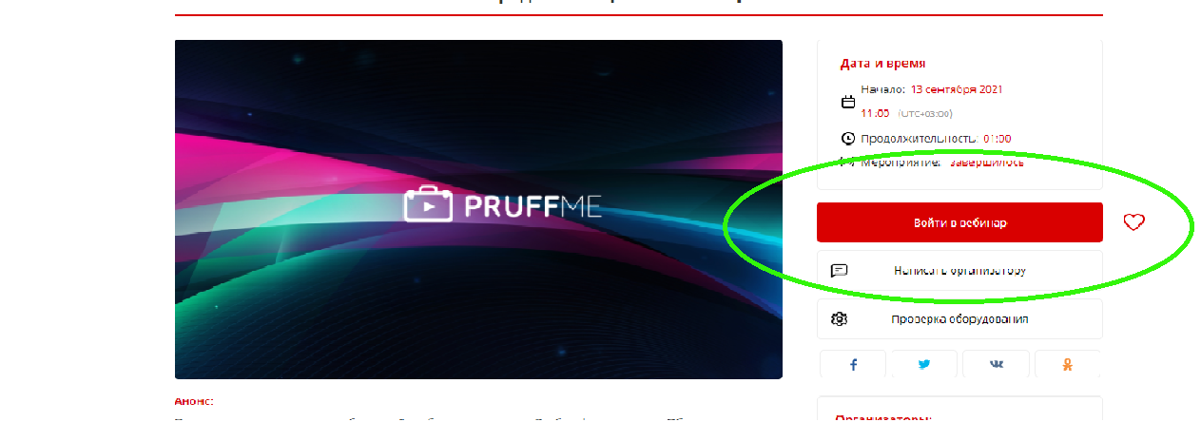

Шаг 2
Во вкладке браузера появится окно для авторизации.
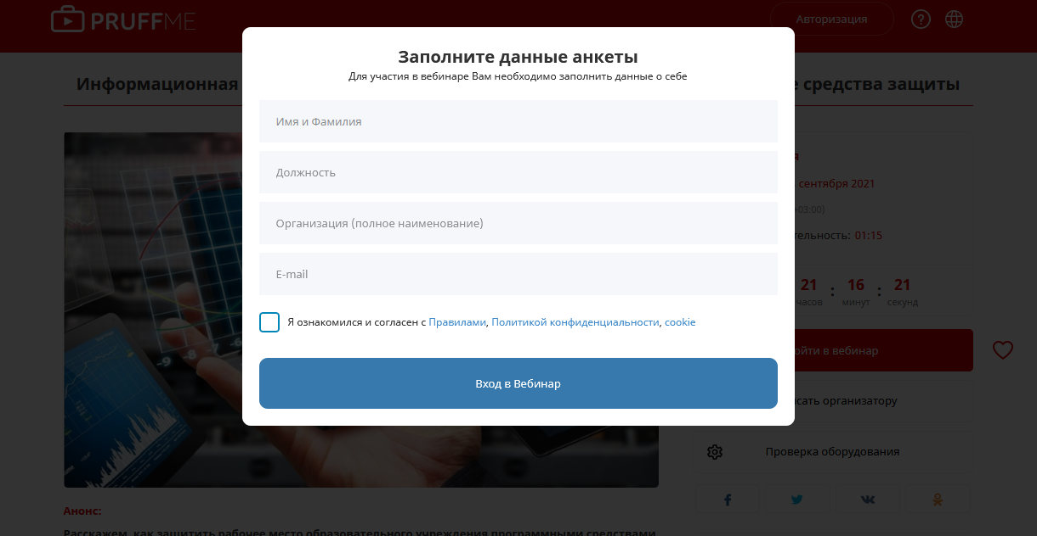
Вам необходимо будет заполнить все данные, обязательно поставить галочку об ознакомлении и согласии с правилами.
Шаг 3
После ввода всех данных нажмите на кнопку Вход в вебинар.
ВНИМАНИЕ!!!
Участвовать в вебинарах, которые проводятся на PRUFFME.COM, можно прямо из браузера, установленном на компьютере, ноутбуке, смартфоне или планшете.
При подключении с ПК мы рекомендуем использовать браузеры Firefox, Яндекс.Браузер, Google Chrome. При использовании других браузеров при подключении могут возникнуть трудности. Для участия в вебинарах с iPhone и iPad рекомендуется использовать Safari.
Необходимая минимальная скорость интернета — 10 Мбит в секунду. Чтобы участвовать в вебинаре с мобильного устройства вам нужно открыть браузер, скопировать ссылку на вебинар и вставить ее в адресную строку, а затем заполнить данные в окошке.
Итак, вы вошли в вебинарную комнату. Схема расположения на мониторе ниже:
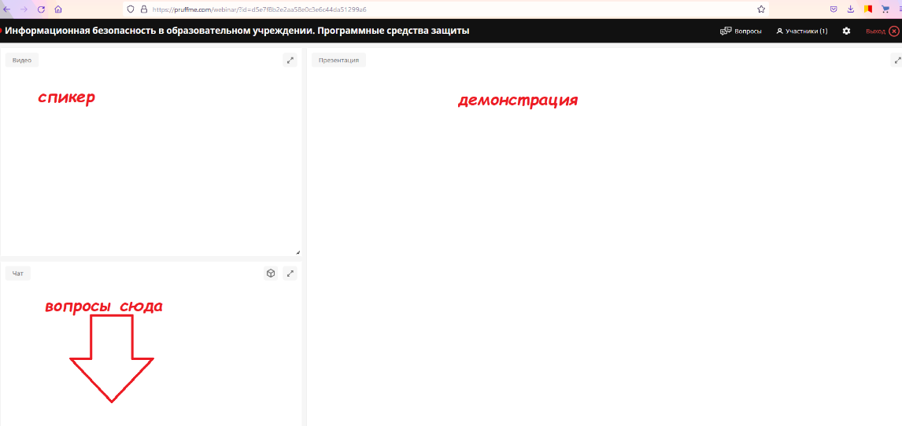
Чат в вебинарной комнате
Внизу находится чат, где вы можете общаться с ведущим и другими участниками вебинара (стрелочкой показано поле, куда можно писать вопросы, а также взаимодействовать с другими участниками).
По центру отображается презентация или другие материалы, которые транслирует ведущий. Чтобы развернуть слайд презентации на весь экран, нажмите на соответствующий значок в правом верхнем углу вебинарной комнаты.
Для того чтобы выйти из полноэкранного режима, нажмите на клавиатуре esc.
С левой стороны окна можете увидеть выступающего или просто заставку (логотип).

Что делать с техническими проблемами на вебинаре?
Мы выделили несколько ситуаций, которые могут возникнуть у слушателей вебинара. Возможные проблемы:
- Не видно ведущего
- Не слышно ведущего
- Эхо
- Проблемы с чатом
Важно! Вебинар не будет работать, если ваш браузер не поддерживает HTML5, или отключена поддержка и выполнение JavaScript сценариев.
Обратите внимание: в большинстве случаев для устранения проблемы достаточно будет почистить кэш браузера, а чтобы установить другие возможные причины — пройти тест системы.
Необходимо найти значок настроек в правом верхнем углу окошка, нажать на него.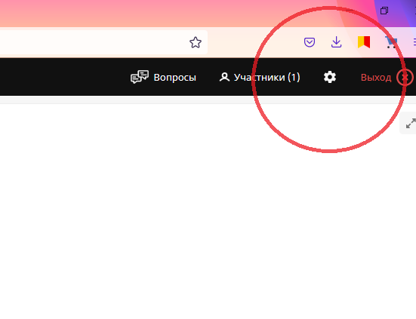
Ниже в таблице появится список тестируемых устройств, а также общие системные настройки, которые Вы можете менять по своему усмотрению.
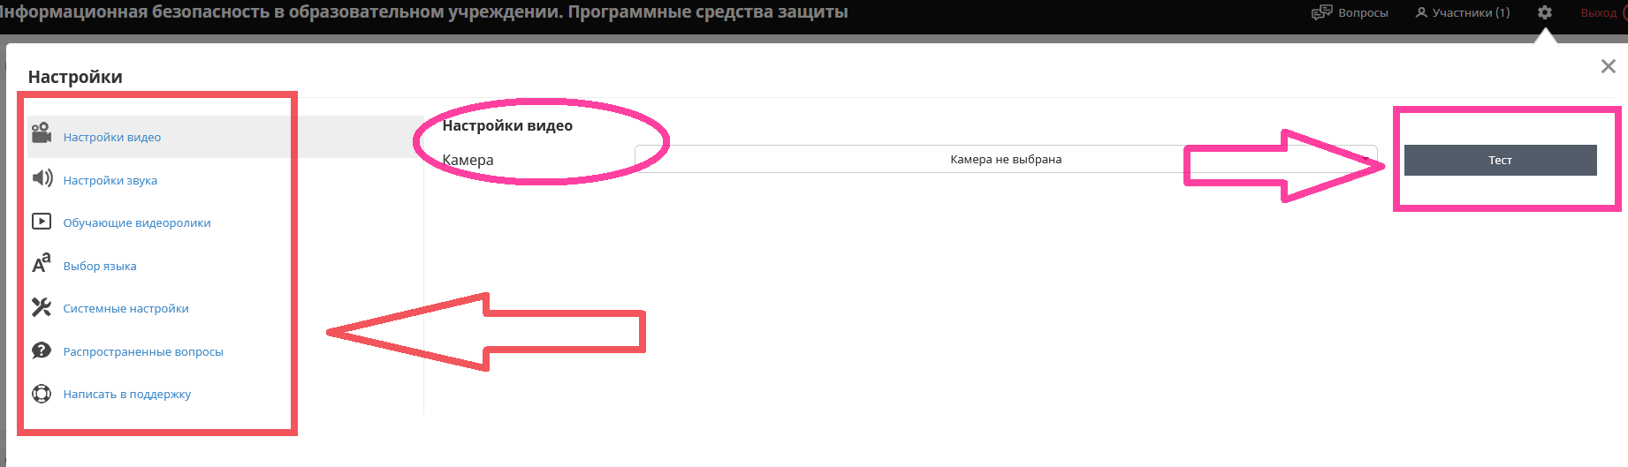
Не слышно ведущего вебинара. Решение: ищите на экране картинку с обозначением звука (громкоговоритель). Она не должна быть зачеркнута. Проверьте, в какой позиции находится бегунок. Либо обновите вкладку браузера и еще раз введите свои данные.
Не видно видео от ведущего вебинара или видео ведущего сильно замедленно. Решение: обновите страницу вебинара или перезагрузите роутер.
Не видно строки текстового чата. Решение: верните стандартный 100% масштаб окна браузера.
Не видно слайдов презентации. Решение: проверьте и установите актуальную дату и время на компьютере.

